员工

说明
通过该用例实现查询员工和员工登录,以及员工对报销单的(查增删改)操作,报销单明细的(查增删改)操作,提交报销单的功能

业务用例
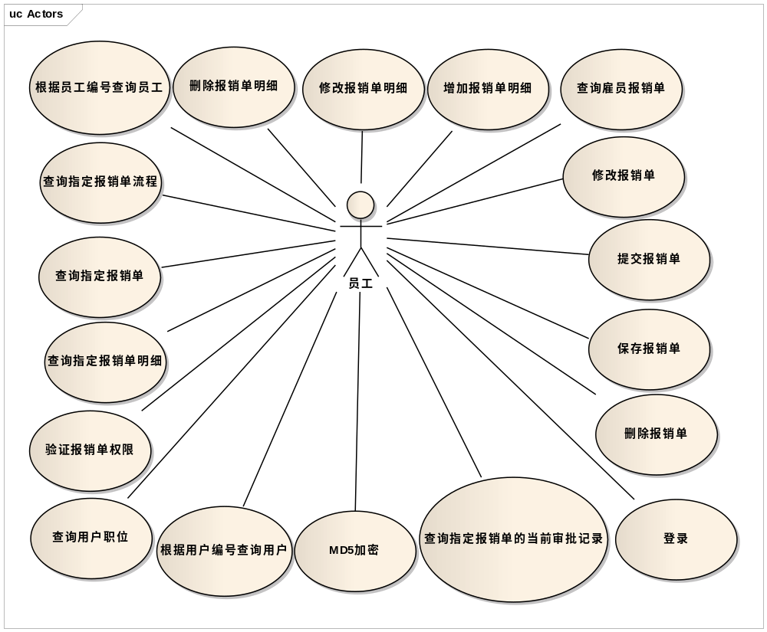

登录
      - 说明
用户输入用户名和密码以及验证码,后台进行验证后,合法者登录系统,否者拒绝登录
      - 性能目标

      - 用例场景
.员工登录
      - 前置条件
进入登录界面,验证用户名，密码和验证码不为空
      - 基本事件流
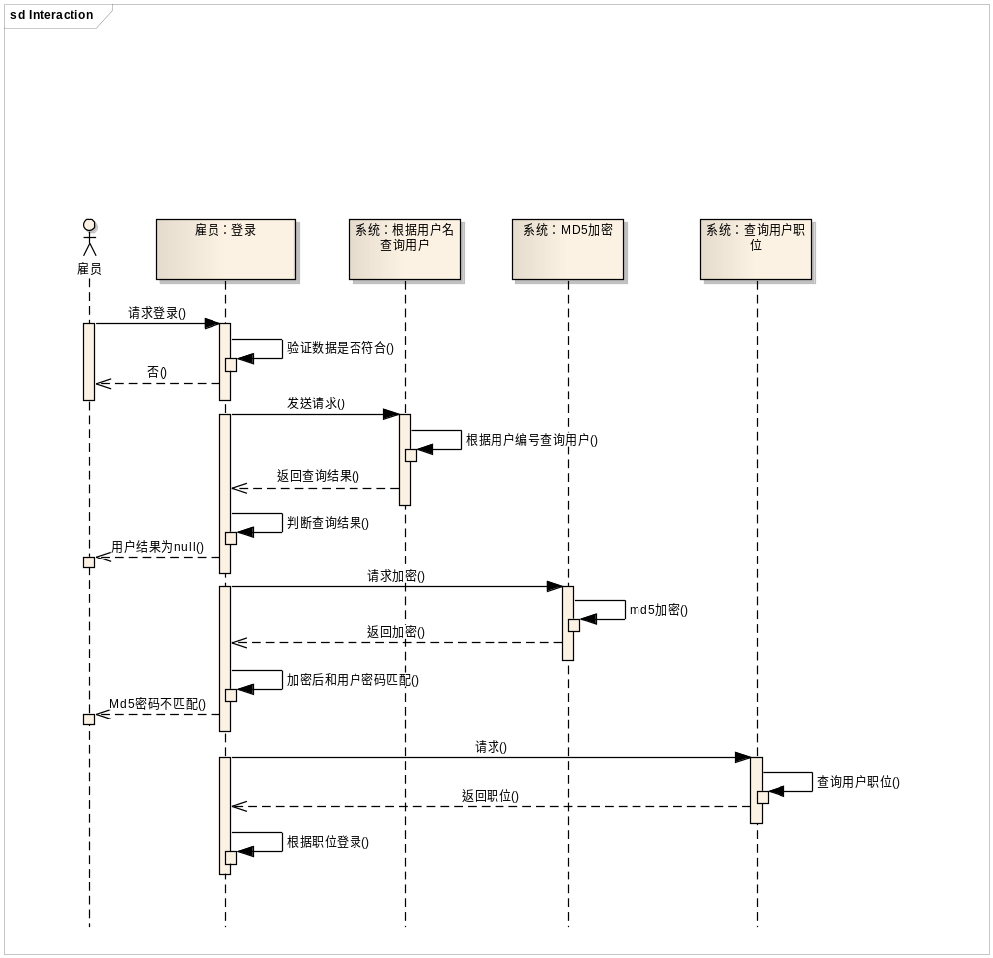
1.进入登录页面.用户输入用户名,密码和验证码
2：后台接收页面参数(输入：用户名,密码,验证码,图片验证码。)
3：查询用户(输入：用户名 ，输出：查询出的用户，包含用户名，用户密码和用户职位id)
4：对用户进行验证
5：MD5加密密码(输入：密码 输出：加密后的密码)
6：加密后的密码与查询出用户密码匹配
7: 清空当前session中的属性。
8：遍历集合 所有保存登录的用户，如果当前用户在其中，移除用户集合数据
9：把当前用户信息保存在集合中
10:返回结果(输出：result对象，包含登录是否正确(true和false),提示信息，提示码)
11：用例结束。
      - 备选事件流
2.1 用户输入验证账号，密码和密码是否为null,返回错误信息
3.1 验证码是否匹配，不匹配返回错误信息
4.1 根据用户名查找用户,没有查询到，返回错误信息
5.1 加密后的密码和用户匹配，不匹配，返回错误信息
      - 输入输出
- 输入
消息名称 | 用户登录请求申请
序号 | 代码 | 名称 | 数据类型 | 最大长度 | 说明
1 | loginVo | 员工对象 | 登录数据对象 | 24
- 输出
消息名称 | 用户登录请求返回
序号 | 代码 | 名称 | 数据类型 | 最大长度 | 说明
1 | Result | 操作是否成功 | 结果对象 | 24

      - 后置条件
雇员日志记录下某人在何时登录。
      - 类别
员工
      - 风险

      - 约束条件
只有存在的员工对象才能登录
      - 接口
public interface IEmpService
      - 问题和疑问

根据员工编号查询员工
      - 说明
通过员工编号查询指定的员工
      - 性能目标

      - 用例场景
.需要得到用户信息，比如：查询查询报销单的创建人
      - 前置条件
一个员工编号
      - 基本事件流
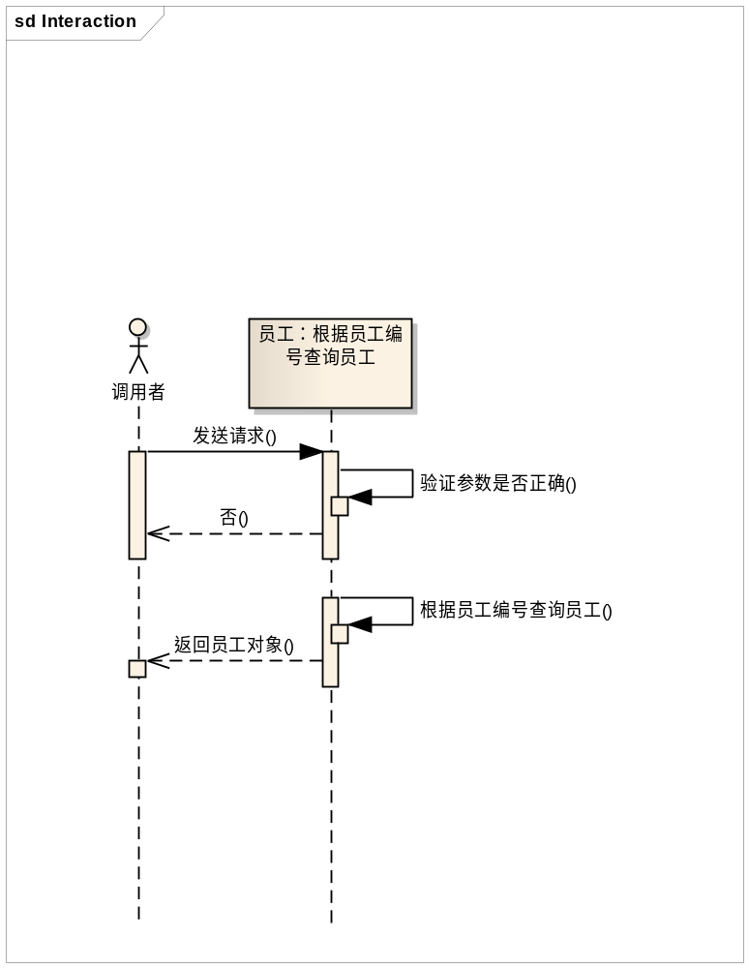
1：当查询员工信息时,使用该用例
2：根据员工编号查询员工(输入：员工编号 输出：员工对象
包含：员工id,员工编号,员工名字,员工身份证，员工性别，员工生日，员工地址,
员工电话，员工部门id,员工身份id,员工状态，员工入职时间，员工离职时间)
3：用例结束。
      - 备选事件流
2.1 输入参数为null,抛出错误信息
      - 输入输出
- 输入
消息名称 | 查询员工
序号 | 代码 | 名称 | 数据类型 | 最大长度 | 说明
1 | SN | 员工编号 | String | 24
- 输出
消息名称 | 查询员工返回
序号 | 代码 | 名称 | 数据类型 | 最大长度 | 说明
1 | E_ID | 员工id | Long | 24
2 | E_SN | 员工编号 | String | 24 | 必须为8位的字符
3 | E_NAME | 员工名字 | String | 24
4 | E_IDENTITY | 员工身份证 | String | 24
5 | SEX | 员工性别 | Long | 24 | 长度为1, 0为女.1为男
6 | BIRTHDAY | 员工生日 | Date | 24
7 | ADDRESS | 员工地址 | String | 24
8 | TEL | 员工电话 | String | 24
9 | DEPARTMENT_ID | 员工部门id | Long | 24
10 | P_ID | 员工身份id | Long | 24
11 | STATUS | 员工状态 | Long | 24 | 长度为1
12 | IN_TIME | 员工入职 | Date | 24
13 | OUT_TIME | 员工离职 | Date | 24

      - 后置条件

      - 类别
员工
      - 风险

      - 约束条件

      - 接口
public SysEmployee findBySn(String SN) throws MyException;
      - 问题和疑问

删除报销单
      - 说明
员工删除未提交报销单
      - 性能目标

      - 用例场景
.员工删除自己新建的报销单
      - 前置条件
员工登录,报销单为未提交
      - 基本事件流
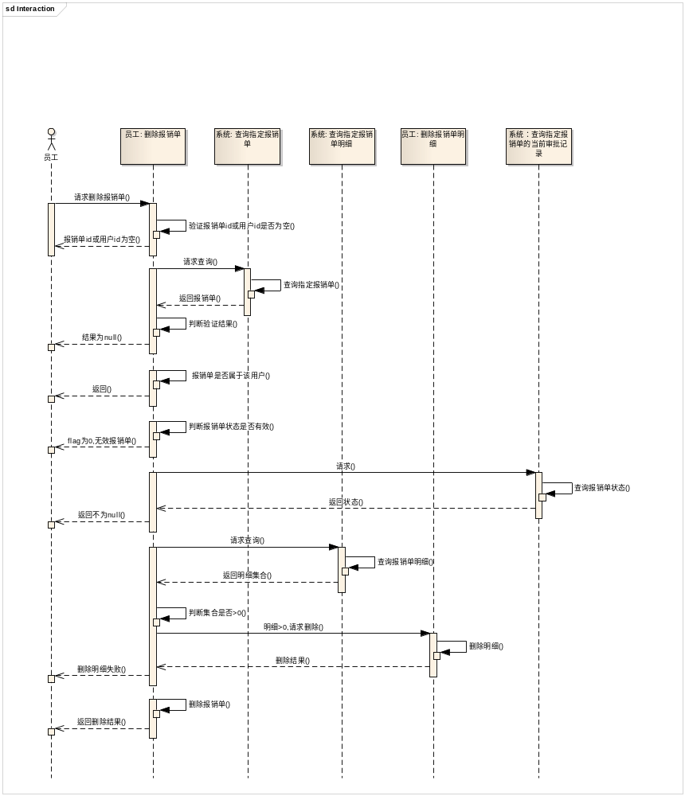
1:员工登录成功
2：后台接收页面参数(输入：员工id,员工编号,报销单id)
3：查询指定报销单(输入：报销单id 输出：报销单id,报销单编号,保险单创建时间,
保险单说明，报销单状态)
4：查询报销单审批状态()
5：MD5加密密码(输入：密码 输出：加密后的密码)
6：加密后的密码与查询出用户密码匹配
7: 清空当前session中的属性。
8：遍历集合 所有保存登录的用户，如果当前用户在其中，移除用户集合数据
9：把当前用户信息保存在集合中
10:返回结果(输出：result对象，包含登录是否正确(true和false),提示信息，提示码)
11：用例结束。
      - 备选事件流
2.1 用户输入验证账号，密码和密码是否为null,返回错误信息
3.1 验证码是否匹配，不匹配返回错误信息
4.1 根据用户名查找用户,没有查询到，返回错误信息
5.1 加密后的密码和用户匹配，不匹配，返回错误信息
      - 输入输出
- 输入
消息名称 | 商家投注结算申请
序号 | 代码 | 名称 | 数据类型 | 最大长度 | 说明
1 | sysEmployee | 员工 | 员工对象 | 24
2 | dispatchListVo | 报销单 | 报销单对象
- 输出
消息名称 | 商家投注结算回馈
序号 | 代码 | 名称 | 数据类型 | 最大长度 | 说明
1 | Result | 操作信息 | 操作对象 | 24

      - 后置条件
雇员日志记录下某人在何时登录。
      - 类别
员工
      - 风险

      - 约束条件
只有存在的员工对象才能登录
      - 接口
public Result loginUser(LoginVo lv) throws MyException;
      - 问题和疑问

登录
      - 说明
用户输入用户名和密码以及验证码,后台进行验证后,合法者登录系统,否者拒绝登录
      - 性能目标

      - 用例场景
.员工登录
      - 前置条件
进入登录界面
      - 基本事件流
1.进入登录页面.用户输入用户名,密码和验证码
2：后台接收页面参数(输入：封装好了的登录对象,主要包含：用户名,密码,验证码,图片验证码。)
3：查询用户(输入：用户名 ，输出：查询出的用户，包含用户名，用户密码和用户职位id)
4：对用户进行验证
5：MD5加密密码(输入：密码 输出：加密后的密码)
6：加密后的密码与查询出用户密码匹配
7: 清空当前session中的属性。
8：遍历集合 所有保存登录的用户，如果当前用户在其中，移除用户集合数据
9：把当前用户信息保存在集合中
10:返回结果(输出：result对象，包含登录是否正确(true和false),提示信息，提示码)
11：用例结束。
      - 备选事件流
2.1 用户输入验证账号，密码和密码是否为null,返回错误信息
3.1 验证码是否匹配，不匹配返回错误信息
4.1 根据用户名查找用户,没有查询到，返回错误信息
5.1 加密后的密码和用户匹配，不匹配，返回错误信息
      - 输入输出
- 输入
消息名称 | 商家投注结算申请
序号 | 代码 | 名称 | 数据类型 | 最大长度 | 说明
1 | uname | 员工编号 | 字符串 | 24
2 | pwd | 员工密码 | 字符串 | 24
3 | vcode | 验证码 | 字符串 | 24 | 4位
4 | ivode | 图片验证码 | 字符串 | 24
- 输出
消息名称 | 商家投注结算回馈
序号 | 代码 | 名称 | 数据类型 | 最大长度 | 说明
1 | success | 操作是否成功 | 真假 | 24 | True为成功，false失败
2 | msg | 提示信息 | 字符串 | 24
3 | exception | 异常信息 | 字符串 | 24

      - 后置条件
雇员日志记录下某人在何时登录。
      - 类别
员工
      - 风险

      - 约束条件
只有存在的员工对象才能登录
      - 接口
public Result loginUser(LoginVo lv) throws MyException;
      - 问题和疑问

登录
      - 说明
用户输入用户名和密码以及验证码,后台进行验证后,合法者登录系统,否者拒绝登录
      - 性能目标

      - 用例场景
.员工登录
      - 前置条件
进入登录界面
      - 基本事件流
1.进入登录页面.用户输入用户名,密码和验证码
2：后台接收页面参数(输入：封装好了的登录对象,主要包含：用户名,密码,验证码,图片验证码。)
3：查询用户(输入：用户名 ，输出：查询出的用户，包含用户名，用户密码和用户职位id)
4：对用户进行验证
5：MD5加密密码(输入：密码 输出：加密后的密码)
6：加密后的密码与查询出用户密码匹配
7: 清空当前session中的属性。
8：遍历集合 所有保存登录的用户，如果当前用户在其中，移除用户集合数据
9：把当前用户信息保存在集合中
10:返回结果(输出：result对象，包含登录是否正确(true和false),提示信息，提示码)
11：用例结束。
      - 备选事件流
2.1 用户输入验证账号，密码和密码是否为null,返回错误信息
3.1 验证码是否匹配，不匹配返回错误信息
4.1 根据用户名查找用户,没有查询到，返回错误信息
5.1 加密后的密码和用户匹配，不匹配，返回错误信息
      - 输入输出
- 输入
消息名称 | 商家投注结算申请
序号 | 代码 | 名称 | 数据类型 | 最大长度 | 说明
1 | uname | 员工编号 | 字符串 | 24
2 | pwd | 员工密码 | 字符串 | 24
3 | vcode | 验证码 | 字符串 | 24 | 4位
4 | ivode | 图片验证码 | 字符串 | 24
- 输出
消息名称 | 商家投注结算回馈
序号 | 代码 | 名称 | 数据类型 | 最大长度 | 说明
1 | success | 操作是否成功 | 真假 | 24 | True为成功，false失败
2 | msg | 提示信息 | 字符串 | 24
3 | exception | 异常信息 | 字符串 | 24

      - 后置条件
雇员日志记录下某人在何时登录。
      - 类别
员工
      - 风险

      - 约束条件
只有存在的员工对象才能登录
      - 接口
public Result loginUser(LoginVo lv) throws MyException;
      - 问题和疑问

登录
      - 说明
用户输入用户名和密码以及验证码,后台进行验证后,合法者登录系统,否者拒绝登录
      - 性能目标

      - 用例场景
.员工登录
      - 前置条件
进入登录界面
      - 基本事件流
1.进入登录页面.用户输入用户名,密码和验证码
2：后台接收页面参数(输入：封装好了的登录对象,主要包含：用户名,密码,验证码,图片验证码。)
3：查询用户(输入：用户名 ，输出：查询出的用户，包含用户名，用户密码和用户职位id)
4：对用户进行验证
5：MD5加密密码(输入：密码 输出：加密后的密码)
6：加密后的密码与查询出用户密码匹配
7: 清空当前session中的属性。
8：遍历集合 所有保存登录的用户，如果当前用户在其中，移除用户集合数据
9：把当前用户信息保存在集合中
10:返回结果(输出：result对象，包含登录是否正确(true和false),提示信息，提示码)
11：用例结束。
      - 备选事件流
2.1 用户输入验证账号，密码和密码是否为null,返回错误信息
3.1 验证码是否匹配，不匹配返回错误信息
4.1 根据用户名查找用户,没有查询到，返回错误信息
5.1 加密后的密码和用户匹配，不匹配，返回错误信息
      - 输入输出
- 输入
消息名称 | 商家投注结算申请
序号 | 代码 | 名称 | 数据类型 | 最大长度 | 说明
1 | uname | 员工编号 | 字符串 | 24
2 | pwd | 员工密码 | 字符串 | 24
3 | vcode | 验证码 | 字符串 | 24 | 4位
4 | ivode | 图片验证码 | 字符串 | 24
- 输出
消息名称 | 商家投注结算回馈
序号 | 代码 | 名称 | 数据类型 | 最大长度 | 说明
1 | success | 操作是否成功 | 真假 | 24 | True为成功，false失败
2 | msg | 提示信息 | 字符串 | 24
3 | exception | 异常信息 | 字符串 | 24

      - 后置条件
雇员日志记录下某人在何时登录。
      - 类别
员工
      - 风险

      - 约束条件
只有存在的员工对象才能登录
      - 接口
public Result loginUser(LoginVo lv) throws MyException;
      - 问题和疑问

登录
      - 说明
用户输入用户名和密码以及验证码,后台进行验证后,合法者登录系统,否者拒绝登录
      - 性能目标

      - 用例场景
.员工登录
      - 前置条件
进入登录界面
      - 基本事件流
1.进入登录页面.用户输入用户名,密码和验证码
2：后台接收页面参数(输入：封装好了的登录对象,主要包含：用户名,密码,验证码,图片验证码。)
3：查询用户(输入：用户名 ，输出：查询出的用户，包含用户名，用户密码和用户职位id)
4：对用户进行验证
5：MD5加密密码(输入：密码 输出：加密后的密码)
6：加密后的密码与查询出用户密码匹配
7: 清空当前session中的属性。
8：遍历集合 所有保存登录的用户，如果当前用户在其中，移除用户集合数据
9：把当前用户信息保存在集合中
10:返回结果(输出：result对象，包含登录是否正确(true和false),提示信息，提示码)
11：用例结束。
      - 备选事件流
2.1 用户输入验证账号，密码和密码是否为null,返回错误信息
3.1 验证码是否匹配，不匹配返回错误信息
4.1 根据用户名查找用户,没有查询到，返回错误信息
5.1 加密后的密码和用户匹配，不匹配，返回错误信息
      - 输入输出
- 输入
消息名称 | 商家投注结算申请
序号 | 代码 | 名称 | 数据类型 | 最大长度 | 说明
1 | uname | 员工编号 | 字符串 | 24
2 | pwd | 员工密码 | 字符串 | 24
3 | vcode | 验证码 | 字符串 | 24 | 4位
4 | ivode | 图片验证码 | 字符串 | 24
- 输出
消息名称 | 商家投注结算回馈
序号 | 代码 | 名称 | 数据类型 | 最大长度 | 说明
1 | success | 操作是否成功 | 真假 | 24 | True为成功，false失败
2 | msg | 提示信息 | 字符串 | 24
3 | exception | 异常信息 | 字符串 | 24

      - 后置条件
雇员日志记录下某人在何时登录。
      - 类别
员工
      - 风险

      - 约束条件
只有存在的员工对象才能登录
      - 接口
public Result loginUser(LoginVo lv) throws MyException;
      - 问题和疑问

登录
      - 说明
用户输入用户名和密码以及验证码,后台进行验证后,合法者登录系统,否者拒绝登录
      - 性能目标

      - 用例场景
.员工登录
      - 前置条件
进入登录界面
      - 基本事件流
1.进入登录页面.用户输入用户名,密码和验证码
2：后台接收页面参数(输入：封装好了的登录对象,主要包含：用户名,密码,验证码,图片验证码。)
3：查询用户(输入：用户名 ，输出：查询出的用户，包含用户名，用户密码和用户职位id)
4：对用户进行验证
5：MD5加密密码(输入：密码 输出：加密后的密码)
6：加密后的密码与查询出用户密码匹配
7: 清空当前session中的属性。
8：遍历集合 所有保存登录的用户，如果当前用户在其中，移除用户集合数据
9：把当前用户信息保存在集合中
10:返回结果(输出：result对象，包含登录是否正确(true和false),提示信息，提示码)
11：用例结束。
      - 备选事件流
2.1 用户输入验证账号，密码和密码是否为null,返回错误信息
3.1 验证码是否匹配，不匹配返回错误信息
4.1 根据用户名查找用户,没有查询到，返回错误信息
5.1 加密后的密码和用户匹配，不匹配，返回错误信息
      - 输入输出
- 输入
消息名称 | 商家投注结算申请
序号 | 代码 | 名称 | 数据类型 | 最大长度 | 说明
1 | uname | 员工编号 | 字符串 | 24
2 | pwd | 员工密码 | 字符串 | 24
3 | vcode | 验证码 | 字符串 | 24 | 4位
4 | ivode | 图片验证码 | 字符串 | 24
- 输出
消息名称 | 商家投注结算回馈
序号 | 代码 | 名称 | 数据类型 | 最大长度 | 说明
1 | success | 操作是否成功 | 真假 | 24 | True为成功，false失败
2 | msg | 提示信息 | 字符串 | 24
3 | exception | 异常信息 | 字符串 | 24

      - 后置条件
雇员日志记录下某人在何时登录。
      - 类别
员工
      - 风险

      - 约束条件
只有存在的员工对象才能登录
      - 接口
public Result loginUser(LoginVo lv) throws MyException;
      - 问题和疑问

登录
      - 说明
用户输入用户名和密码以及验证码,后台进行验证后,合法者登录系统,否者拒绝登录
      - 性能目标

      - 用例场景
.员工登录
      - 前置条件
进入登录界面
      - 基本事件流
1.进入登录页面.用户输入用户名,密码和验证码
2：后台接收页面参数(输入：封装好了的登录对象,主要包含：用户名,密码,验证码,图片验证码。)
3：查询用户(输入：用户名 ，输出：查询出的用户，包含用户名，用户密码和用户职位id)
4：对用户进行验证
5：MD5加密密码(输入：密码 输出：加密后的密码)
6：加密后的密码与查询出用户密码匹配
7: 清空当前session中的属性。
8：遍历集合 所有保存登录的用户，如果当前用户在其中，移除用户集合数据
9：把当前用户信息保存在集合中
10:返回结果(输出：result对象，包含登录是否正确(true和false),提示信息，提示码)
11：用例结束。
      - 备选事件流
2.1 用户输入验证账号，密码和密码是否为null,返回错误信息
3.1 验证码是否匹配，不匹配返回错误信息
4.1 根据用户名查找用户,没有查询到，返回错误信息
5.1 加密后的密码和用户匹配，不匹配，返回错误信息
      - 输入输出
- 输入
消息名称 | 商家投注结算申请
序号 | 代码 | 名称 | 数据类型 | 最大长度 | 说明
1 | uname | 员工编号 | 字符串 | 24
2 | pwd | 员工密码 | 字符串 | 24
3 | vcode | 验证码 | 字符串 | 24 | 4位
4 | ivode | 图片验证码 | 字符串 | 24
- 输出
消息名称 | 商家投注结算回馈
序号 | 代码 | 名称 | 数据类型 | 最大长度 | 说明
1 | success | 操作是否成功 | 真假 | 24 | True为成功，false失败
2 | msg | 提示信息 | 字符串 | 24
3 | exception | 异常信息 | 字符串 | 24

      - 后置条件
雇员日志记录下某人在何时登录。
      - 类别
员工
      - 风险

      - 约束条件
只有存在的员工对象才能登录
      - 接口
public Result loginUser(LoginVo lv) throws MyException;
      - 问题和疑问

登录
      - 说明
用户输入用户名和密码以及验证码,后台进行验证后,合法者登录系统,否者拒绝登录
      - 性能目标

      - 用例场景
.员工登录
      - 前置条件
进入登录界面
      - 基本事件流
1.进入登录页面.用户输入用户名,密码和验证码
2：后台接收页面参数(输入：封装好了的登录对象,主要包含：用户名,密码,验证码,图片验证码。)
3：查询用户(输入：用户名 ，输出：查询出的用户，包含用户名，用户密码和用户职位id)
4：对用户进行验证
5：MD5加密密码(输入：密码 输出：加密后的密码)
6：加密后的密码与查询出用户密码匹配
7: 清空当前session中的属性。
8：遍历集合 所有保存登录的用户，如果当前用户在其中，移除用户集合数据
9：把当前用户信息保存在集合中
10:返回结果(输出：result对象，包含登录是否正确(true和false),提示信息，提示码)
11：用例结束。
      - 备选事件流
2.1 用户输入验证账号，密码和密码是否为null,返回错误信息
3.1 验证码是否匹配，不匹配返回错误信息
4.1 根据用户名查找用户,没有查询到，返回错误信息
5.1 加密后的密码和用户匹配，不匹配，返回错误信息
      - 输入输出
- 输入
消息名称 | 商家投注结算申请
序号 | 代码 | 名称 | 数据类型 | 最大长度 | 说明
1 | uname | 员工编号 | 字符串 | 24
2 | pwd | 员工密码 | 字符串 | 24
3 | vcode | 验证码 | 字符串 | 24 | 4位
4 | ivode | 图片验证码 | 字符串 | 24
- 输出
消息名称 | 商家投注结算回馈
序号 | 代码 | 名称 | 数据类型 | 最大长度 | 说明
1 | success | 操作是否成功 | 真假 | 24 | True为成功，false失败
2 | msg | 提示信息 | 字符串 | 24
3 | exception | 异常信息 | 字符串 | 24

      - 后置条件
雇员日志记录下某人在何时登录。
      - 类别
员工
      - 风险

      - 约束条件
只有存在的员工对象才能登录
      - 接口
public Result loginUser(LoginVo lv) throws MyException;
      - 问题和疑问

